SEGURIDAD DE REDES · DOCUMENTACIÓN TÉCNICA
Zabbix · SNMP · DHCP
Monitoreo seguro de la red
Router y switch Cisco monitoreados por SNMP de solo lectura
DHCP con reserva · DHCP snooping · Zabbix 7.0 LTS en una VM independiente

GNS3  2.2.61  con la GNS3 VM |  | CISCO 7200  IOS 15.2(4)S6  R-0813 · servidor DHCP |  | CISCO IOSvL2  15.2  SW-0813 · DHCP snooping |  | ZABBIX  7.0.32 LTS  Ubuntu Server 24.04 |  | SNMP  v2c · solo lectura  UDP 161 · ACL

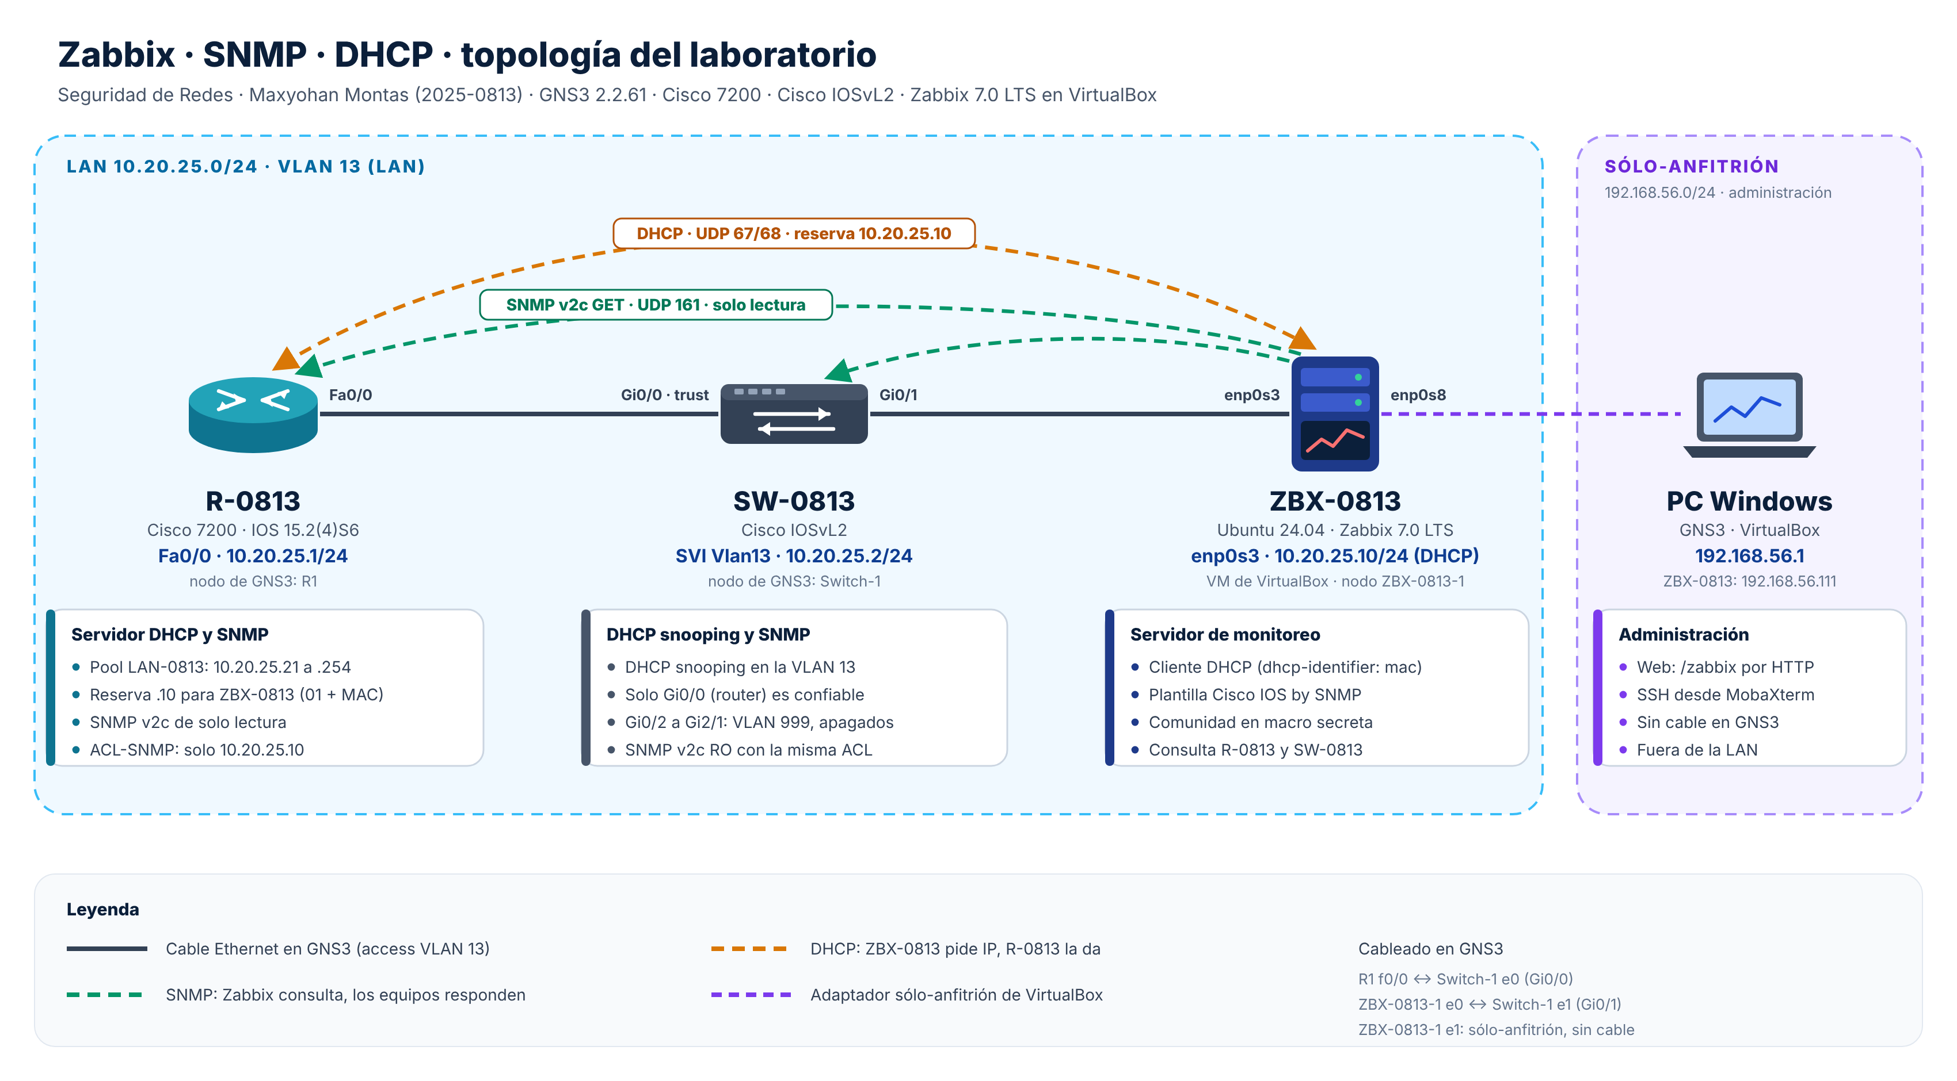
Laboratorio implementado
1 router · 1 switch · 1 servidor Zabbix en la LAN 10.20.25.0/24 · administración por la red sólo-anfitrión

Institución | Instituto Tecnológico de las Américas (ITLA) | Asignatura | Seguridad de Redes
Estudiante | Maxyohan Montas | Matrícula | 2025-0813
Profesor | Jonathan Esteban Rondon Corniel | Fecha | 6 de noviembre de 2026

Índice
Ctrl + clic en un título para ir a esa sección.
1. Introducción 3
1.1 Propósito del laboratorio 3
1.2 Alcance 3
1.3 Requisitos de la práctica y cómo se cumplen 4
1.4 Conceptos clave 4
2. Topología y direccionamiento 5
2.1 Diagrama lógico 5
2.2 Plataforma y versiones 5
2.3 Topología en GNS3 6
2.4 Direccionamiento y VLAN 6
3. Diseño 7
3.1 DHCP con reserva y DHCP snooping 7
3.2 SNMP de solo lectura 8
3.3 Administración del servidor e integración con GNS3 8
3.4 Controles de seguridad por capa 9
4. Servidor ZBX-0813 10
4.1 Máquina virtual y Ubuntu Server 10
4.2 Instalación de Zabbix 7.0 LTS 10
4.3 Red: cliente DHCP de la LAN 12
4.4 Integración con GNS3 13
5. Router R-0813 14
5.1 Base e interfaz de la LAN (bloque 1) 14
5.2 Clave de enable (bloque 2) 14
5.3 Servidor DHCP de la LAN (bloque 3) 15
5.4 SNMP de solo lectura (bloque 4) 15
5.5 Comprobación (bloque 5) 15
6. Switch SW-0813 17
6.1 VLAN, puertos e IP de gestión (bloque 1) 17
6.2 DHCP snooping (bloque 3) 18
6.3 SNMP de solo lectura (bloque 4) 18
6.4 Comprobación (bloque 5) 18
7. Monitoreo en Zabbix 20
7.1 Consulta SNMP desde el servidor 20
7.2 Alta de los hosts 20
7.3 Disponibilidad y datos de los equipos 21
8. Pruebas y resultados 24
8.1 Resumen 24
8.2 DHCP: el servidor de monitoreo recibe su IP 24
8.3 SNMP y datos en Zabbix 25
8.4 Comunidad incorrecta 26
9. Problemas encontrados y soluciones 27
10. Conclusiones 28
Anexo A. Repositorio 29
Anexo B. Running-config de R-0813 30
Anexo C. Running-config de SW-0813 31
Fuentes consultadas 33
Fin del índice

1. Introducción

1.1 Propósito del laboratorio
Este laboratorio implementa el monitoreo de la red con Zabbix por SNMP de forma segura. El servidor ZBX-0813 consulta al router R-0813 y al switch SW-0813 para conocer en todo momento el estado de sus interfaces, su tráfico, su CPU, su memoria y sus sensores, sin que el protocolo de monitoreo se convierta en una puerta para modificar la red.
La topología combina tres medidas. El router reparte las direcciones de la LAN por DHCP y reserva siempre la misma IP para el servidor de monitoreo; el switch aplica DHCP snooping para que solo el router pueda responder como servidor DHCP; y los dos equipos exponen una comunidad SNMP de solo lectura que únicamente acepta consultas del servidor Zabbix.
- Visibilidad · Zabbix descubre las interfaces y recoge datos de rendimiento y disponibilidad del router y del switch.
- Integridad · la comunidad es de solo lectura: por SNMP no se puede cambiar la configuración de los equipos.
- Control de acceso · una ACL limita SNMP a la IP del servidor de monitoreo, que el DHCP le entrega siempre.
- Protección de la LAN · DHCP snooping descarta las respuestas de cualquier servidor DHCP no autorizado.

1.2 Alcance
La práctica se hizo en GNS3 con tres equipos en la LAN 10.20.25.0/24 y cubre:
- Direccionamiento IP del router y del switch, la VLAN de la LAN y los puertos sin uso deshabilitados.
- Servidor DHCP en el router, con un pool para la LAN y una reserva por client-identifier para el servidor Zabbix.
- DHCP snooping en el switch, con el puerto del router como único puerto confiable.
- Comunidad SNMP v2c de solo lectura en los dos equipos, limitada por ACL al servidor Zabbix.
- Servidor Zabbix 7.0 LTS sobre Ubuntu Server 24.04, en una máquina virtual de VirtualBox independiente y cliente DHCP de la LAN.
- Verificación en Zabbix de los datos SNMP de los dos equipos y un repositorio con scripts, running-configs, diagramas y evidencias.
El video demostrativo está enlazado al inicio del README del repositorio (anexo A).

1.3 Requisitos de la práctica y cómo se cumplen
Requisito | Implementación | Figuras
Router y switch: direccionamiento IP | R-0813 Fa0/0 = 10.20.25.1/24; SW-0813 SVI Vlan13 = 10.20.25.2/24 con gateway 10.20.25.1; LAN derivada de la matrícula | 9, 10, 13
Servidor DHCP para la LAN | Pool LAN-0813 en R-0813 (excluidas .1 a .9 y .11 a .20) y reserva ZBX-0813 → 10.20.25.10; DHCP snooping en SW-0813 | 9, 10
Comunidad SNMP de solo lectura | snmp-server community … RO ACL-SNMP en los dos equipos; la ACL solo permite a 10.20.25.10 | 11, 15
Servidor Zabbix | Ubuntu Server 24.04 + Zabbix 7.0.32 (MySQL y Apache) en una VM de VirtualBox añadida a GNS3 | 5 a 7
Zabbix como cliente DHCP | enp0s3 por DHCP con dhcp-identifier: mac → 10.20.25.10/24 | 8, 17
Verificar en Zabbix los datos SNMP del router y del switch | Hosts R-0813 y SW-0813 con la plantilla Cisco IOS by SNMP: SNMP disponible, 54 y 50 ítems, interfaces descubiertas | 13 a 16
Repositorio: video, imágenes, diagramas, propósito, scripts y running-configs | README con el video al inicio, esta documentación, diagramas, 15 evidencias, 5 scripts y los running-configs | Anexo A

1.4 Conceptos clave
Término | Significado en esta práctica
SNMP | Protocolo de gestión (UDP 161) con el que un servidor lee los valores que publica un equipo de red.
MIB y OID | Estructura de los datos que expone el equipo; cada valor tiene un identificador, por ejemplo sysName.0 (1.3.6.1.2.1.1.5.0).
Comunidad SNMP | Cadena compartida que autentica las consultas en SNMP v1 y v2c. Con RO solo permite leer; viaja en texto claro.
DHCP | Protocolo con el que los clientes reciben IP, máscara, gateway y dominio (UDP 67 y 68).
Reserva DHCP | Binding manual que entrega siempre la misma IP al cliente que se identifica con un client-identifier concreto.
DHCP snooping | Función del switch que solo acepta respuestas DHCP por los puertos confiables y anota qué IP recibió cada MAC en cada puerto.
Zabbix | Plataforma de monitoreo. Cada host tiene interfaces y plantillas que definen los ítems, gráficas y alertas que se recogen.
Macro secreta | Variable de Zabbix ({$SNMP_COMMUNITY}) de tipo Secret text: su valor no se muestra en la interfaz.

2. Topología y direccionamiento

2.1 Diagrama lógico
Los tres equipos están en la VLAN 13. ZBX-0813 pide su IP al router por DHCP y consulta por SNMP al router y al switch; su segundo adaptador, en la red sólo-anfitrión de VirtualBox, sirve para administrarlo desde la PC (figura 1).
Figura 1. Diagrama lógico: equipos, enlaces, flujos DHCP y SNMP y red de administración

2.2 Plataforma y versiones
Componente | Versión y detalle
Emulador | GNS3 2.2.61 con la GNS3 VM en VirtualBox
Router R-0813 | Cisco 7200 emulado con Dynamips · IOS 15.2(4)S6 · nodo de GNS3 R1
Switch SW-0813 | Cisco IOSvL2 15.2 (QEMU) · plantilla de 10 puertos: Gi0/0-3, Gi1/0-3 y Gi2/0-1 · nodo Switch-1
Servidor ZBX-0813 | Ubuntu Server 24.04.5 LTS en una VM de VirtualBox (2 vCPU, 2 GB, 20 GB) añadida a GNS3 como nodo VirtualBox ZBX-0813-1
Monitoreo | Zabbix 7.0.32 LTS (servidor, web y agente) con MySQL 8.0, Apache y PHP 8.3; Net-SNMP para las pruebas
Administración | Navegador y MobaXterm (SSH) en la PC con Windows, por la red sólo-anfitrión 192.168.56.0/24

2.3 Topología en GNS3
Los nodos conservan el nombre de la plantilla de GNS3 (R1, Switch-1 y ZBX-0813-1); dentro de cada equipo el hostname es el de la práctica (figura 2).
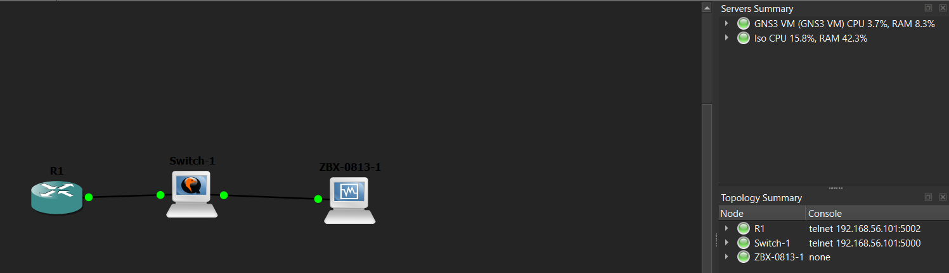
Figura 2. Proyecto de GNS3 con R1, Switch-1 y ZBX-0813-1 cableados y encendidos (evidencia 01)
Nodo en GNS3 | Puerto | Conecta con | Puerto
R1 (R-0813) | f0/0 = FastEthernet0/0 | Switch-1 (SW-0813) | e0 = GigabitEthernet0/0
ZBX-0813-1 (ZBX-0813) | e0 = adaptador 1 (enp0s3) | Switch-1 (SW-0813) | e1 = GigabitEthernet0/1
ZBX-0813-1 (ZBX-0813) | e1 = adaptador 2 (enp0s8) | Sin cable en GNS3 | Sólo-anfitrión de VirtualBox

2.4 Direccionamiento y VLAN
La red 10.20.25.0/24 y la VLAN 13 salen de la matrícula 2025-0813. El router y el switch tienen IP fija; el servidor recibe la suya por DHCP.
Equipo | Interfaz | IP / máscara | Cómo la obtiene | Gateway
R-0813 | FastEthernet0/0 | 10.20.25.1/24 | Fija · servidor DHCP | —
SW-0813 | Vlan13 (SVI) | 10.20.25.2/24 | Fija | 10.20.25.1
ZBX-0813 | enp0s3 | 10.20.25.10/24 | DHCP · reserva por MAC 08:00:27:06:B9:0F | 10.20.25.1
ZBX-0813 | enp0s8 | 192.168.56.111/24 | DHCP de VirtualBox (sólo-anfitrión) | —
Otros clientes | — | 10.20.25.21 a .254 | Pool LAN-0813 | 10.20.25.1

VLAN | Nombre | Puertos de SW-0813 | Estado
13 | LAN | Gi0/0 (R-0813) · Gi0/1 (ZBX-0813) · SVI Vlan13 | Activos
999 | NO-USADO | Gi0/2, Gi0/3, Gi1/0 a Gi1/3, Gi2/0 y Gi2/1 | Apagados (shutdown)
1 | default | Ninguno · interfaz Vlan1 sin IP | Apagada

3. Diseño

3.1 DHCP con reserva y DHCP snooping
ZBX-0813 recibe su IP como cualquier cliente DHCP, pero el router la reconoce por su client-identifier y le entrega siempre la 10.20.25.10. El switch solo deja pasar las respuestas que entran por el puerto del router (figura 3).
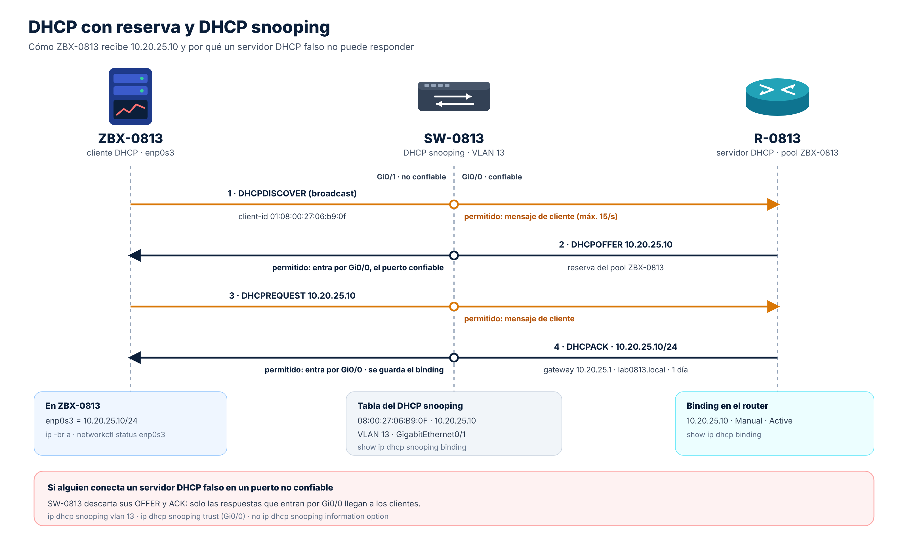
Figura 3. Intercambio DHCP con la reserva de ZBX-0813 y el filtrado de DHCP snooping
- La reserva usa el client-identifier 0108.0027.06b9.0f (01 + MAC). Ubuntu lo envía así porque netplan tiene dhcp-identifier: mac; sin esa línea se identificaría con otro tipo de ID y no coincidiría.
- Una IP reservada no puede estar en un rango excluido: se excluyen .1 a .9 y .11 a .20 y la .10 queda libre para la reserva.
- En SW-0813 solo Gi0/0 (el router) es confiable. no ip dhcp snooping information option evita que el switch añada la opción 82, que el servidor DHCP de IOS descartaría al llegar sin dirección de relay.

3.2 SNMP de solo lectura
Cada consulta de Zabbix pasa por tres controles en el equipo antes de recibir respuesta (figura 4).
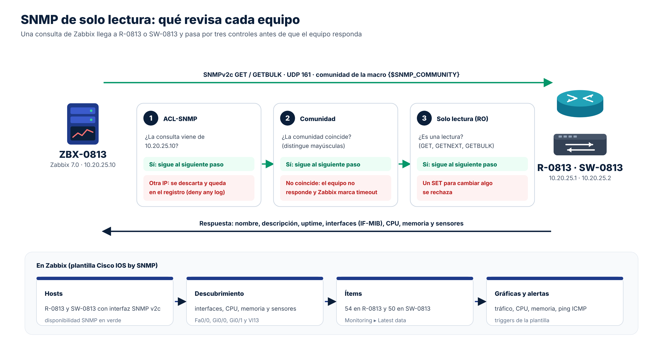
Figura 4. Controles que aplica cada equipo a una consulta SNMP y lo que Zabbix hace con la respuesta
Control | Configuración | Qué evita
Comunidad no predeterminada | snmp-server community <COMUNIDAD-RO> …, solo letras y números (sin public) | Que una herramienta pruebe la comunidad de fábrica
Solo lectura | RO | Que alguien que tenga la comunidad cambie la configuración por SNMP
Solo el servidor Zabbix | ACL-SNMP: permit 10.20.25.10 y deny any log | Que otro equipo de la LAN consulte, aunque conozca la comunidad
Comunidad oculta en Zabbix | Macro {$SNMP_COMMUNITY} de tipo Secret text | Que la comunidad se vea en pantalla o en una exportación

NOTA · La comunidad no lleva @
En los switches Cisco, comunidad@vlan sirve para consultar la tabla de una VLAN concreta. Una comunidad con @ se interpretaría así, por eso se usan solo letras y números.

3.3 Administración del servidor e integración con GNS3
La red del laboratorio dentro de GNS3 está aislada de la PC. Para abrir la web de Zabbix y entrar por SSH, ZBX-0813 tiene un segundo adaptador en la red sólo-anfitrión de VirtualBox; la LAN del laboratorio queda solo para el DHCP y el SNMP.
- Adaptador 1 (enp0s3): en NAT durante la instalación, para descargar los paquetes; después en No conectado, para que GNS3 lo cablee al Gi0/1 del switch.
- Adaptador 2 (enp0s8): sólo-anfitrión, con la IP 192.168.56.111. Por ahí se usan la web y el SSH desde MobaXterm, que además permite pegar los comandos (la consola de VirtualBox de un Ubuntu Server sin entorno gráfico no lo permite).
IMPORTANTE · Adaptadores de la VM en la plantilla de GNS3
La plantilla debe tener 2 adaptadores y la opción Allow GNS3 to use any configured VirtualBox adapter desmarcada. Así GNS3 cablea el adaptador que está en No conectado y respeta el sólo-anfitrión. Con un solo adaptador en la plantilla, GNS3 apaga los adaptadores sobrantes al arrancar la VM y se pierde el acceso a la web.

3.4 Controles de seguridad por capa
Capa | Control | Configuración
Direcciones | Solo el router reparte IP; el servidor de monitoreo siempre recibe la misma | Pool LAN-0813, reserva ZBX-0813, DHCP snooping con Gi0/0 confiable
Monitoreo | Lectura sin posibilidad de cambios y solo desde Zabbix | Comunidad RO con ACL-SNMP; macro secreta en Zabbix
Puertos del switch | Nada se conecta por accidente; sin negociación de troncales | Gi0/2 a Gi2/1 en VLAN 999 y apagados, switchport nonegotiate, BPDU Guard y límite DHCP en el puerto de Zabbix
Acceso a los equipos | Modo privilegiado con clave; sesiones que se cierran solas | enable secret, service password-encryption, exec-timeout 10 0, aviso legal
Servicios | Sin servidor web en IOS ni búsquedas DNS de comandos mal escritos | no ip http server, no ip http secure-server, no ip domain-lookup
Servidor | Web y SSH fuera de la LAN del laboratorio | Adaptador sólo-anfitrión; claves escritas al instalar, fuera del repositorio

4. Servidor ZBX-0813
El servidor de monitoreo es una máquina virtual independiente de VirtualBox, igual que se haría con un servidor físico conectado al switch. Se instaló con internet (adaptador 1 en NAT) y después se pasó a la topología de GNS3.

4.1 Máquina virtual y Ubuntu Server
Parámetro | Valor
Sistema | Ubuntu Server 24.04.5 LTS (ubuntu-24.04.5-live-server-amd64.iso), instalación estándar
Recursos | 2 vCPU · 2 GB de RAM · disco de 20 GB
Adaptadores | 1: NAT durante la instalación, luego No conectado (GNS3) · 2: sólo-anfitrión
Instalación | Nombre del servidor zbx-0813, usuario propio, OpenSSH server activado, sin snaps adicionales
Acceso | SSH desde MobaXterm a 192.168.56.111, que permite pegar los comandos

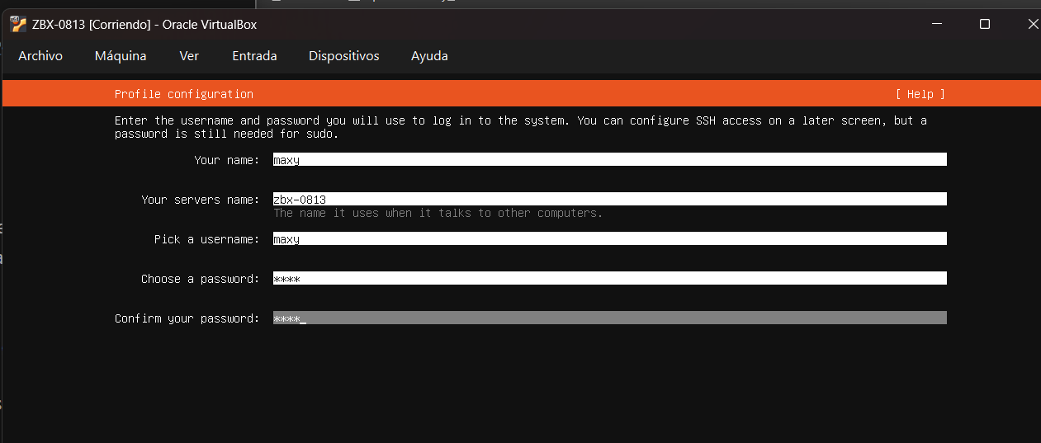
Figura 5. Instalador de Ubuntu Server: perfil con el nombre del servidor zbx-0813 (evidencia 02)

4.2 Instalación de Zabbix 7.0 LTS
Se eligió Zabbix 7.0 LTS, la versión de soporte extendido vigente (soporte completo hasta junio de 2027 y limitado hasta junio de 2029), con MySQL y Apache. El script se ejecuta una sola vez por SSH; pide la clave del usuario zabbix de MySQL para que no quede escrita en ningún archivo:
BASH · scripts/ZBX-0813_instalar-zabbix.sh
#!/bin/bash
# ZBX-0813 · Zabbix 7.0 LTS (servidor, web y agente) con MySQL y Apache · Ubuntu Server 24.04
# Se ejecuta una vez, con la VM en NAT (internet) y por SSH desde Windows: sudo bash ZBX-0813_instalar-zabbix.sh
# La clave del usuario zabbix de MySQL se escribe cuando la pide; no queda en este archivo.
set -euo pipefail
timedatectl set-timezone America/Santo_Domingo
cd /tmp
wget -q https://repo.zabbix.com/zabbix/7.0/ubuntu/pool/main/z/zabbix-release/zabbix-release_latest_7.0+ubuntu24.04_all.deb
dpkg -i zabbix-release_latest_7.0+ubuntu24.04_all.deb
apt-get update
DEBIAN_FRONTEND=noninteractive apt-get install -y mysql-server zabbix-server-mysql zabbix-frontend-php \
zabbix-apache-conf zabbix-sql-scripts zabbix-agent snmp
DEBIAN_FRONTEND=noninteractive apt-get install -y snmp-mibs-downloader || true
sed -i 's/^mibs :/# mibs :/' /etc/snmp/snmp.conf || true
locale-gen es_ES.UTF-8 > /dev/null
while true; do
read -rsp 'Clave para el usuario zabbix de MySQL: ' P1; echo
read -rsp 'Repítela: ' P2; echo
[ -n "$P1" ] && [ "$P1" = "$P2" ] && break
echo 'Vacía o no coincide. Otra vez.'
done
SQLP=${P1//\\/\\\\}; SQLP=${SQLP//\'/\'\'}
mysql <<SQL
CREATE DATABASE IF NOT EXISTS zabbix CHARACTER SET utf8mb4 COLLATE utf8mb4_bin;
CREATE USER IF NOT EXISTS 'zabbix'@'localhost' IDENTIFIED BY '${SQLP}';
GRANT ALL PRIVILEGES ON zabbix.* TO 'zabbix'@'localhost';
SET GLOBAL log_bin_trust_function_creators = 1;
SQL
echo 'Importando el esquema de Zabbix (tarda un par de minutos)...'
zcat /usr/share/zabbix-sql-scripts/mysql/server.sql.gz | MYSQL_PWD="$P1" mysql --default-character-set=utf8mb4 -uzabbix zabbix
mysql -e 'SET GLOBAL log_bin_trust_function_creators = 0;'
sed -i '/^DBPassword=/d' /etc/zabbix/zabbix_server.conf
printf 'DBPassword=%s\n' "$P1" >> /etc/zabbix/zabbix_server.conf
systemctl restart zabbix-server zabbix-agent apache2
systemctl enable zabbix-server zabbix-agent apache2
systemctl is-active zabbix-server apache2 mysql || true
echo "Listo. Web: http://$(ip -4 -br a show enp0s8 | awk '{print $3}' | cut -d/ -f1)/zabbix"

Después, el asistente web en http://192.168.56.111/zabbix conecta la interfaz con la base de datos y fija el nombre del servidor y la zona horaria (figuras 6 y 7).
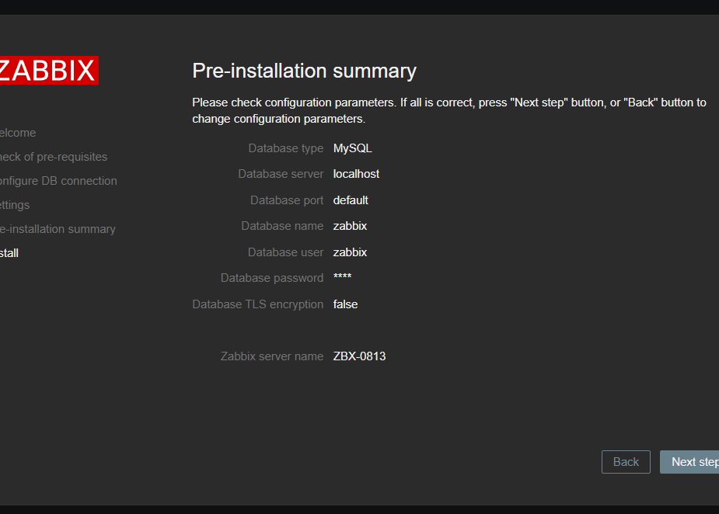
Figura 6. Asistente web de Zabbix: MySQL en localhost, base y usuario zabbix, servidor ZBX-0813 (evidencia 03)
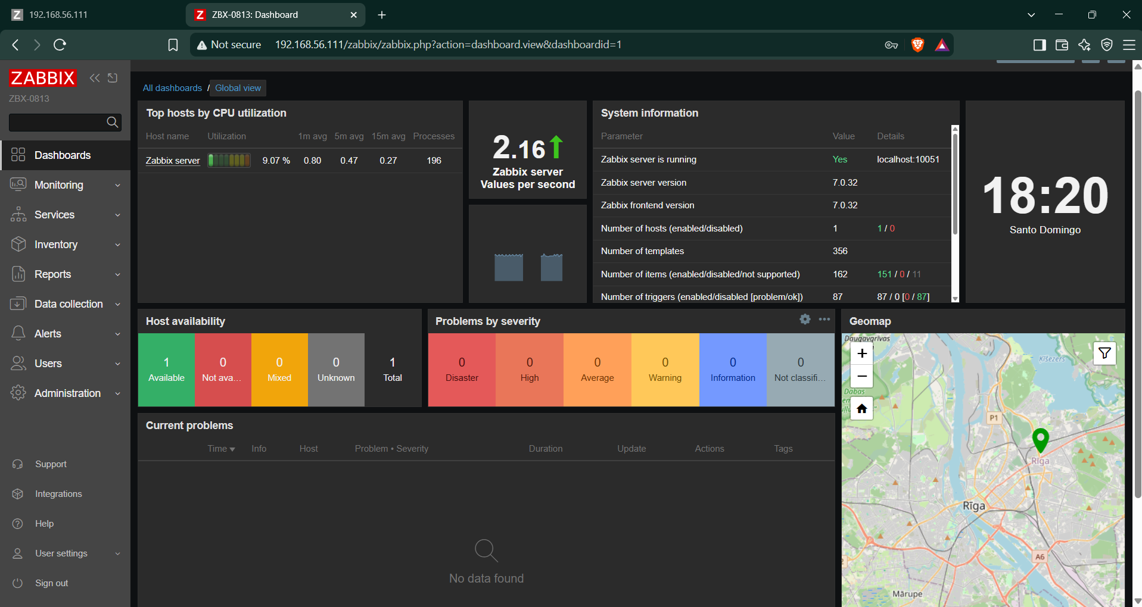
Figura 7. Dashboard de Zabbix 7.0.32: servidor en marcha y reloj en hora de Santo Domingo (evidencia 04)

4.3 Red: cliente DHCP de la LAN
Antes de pasar la VM a GNS3 se dejó la red así: enp0s3 es cliente DHCP y se identifica con 01 + MAC, que es lo que espera la reserva del router; optional: true evita que el arranque espere al router. El script aplica el netplan y pide la IP:
BASH · scripts/ZBX-0813_red.sh
#!/bin/bash
# ZBX-0813 · red dentro de GNS3 (se pega por SSH desde Windows: ssh maxy0813@192.168.56.111)
# enp0s3 = adaptador 1 · LAN del laboratorio · cliente DHCP del router (reserva 10.20.25.10)
# enp0s8 = adaptador 2 · sólo-anfitrión · web de Zabbix y SSH desde Windows
# dhcp-identifier: mac -> el router reconoce a ZBX-0813 por 01 + MAC (client-identifier de la reserva)
sudo tee /etc/netplan/50-cloud-init.yaml >/dev/null <<'YAML'
network:
version: 2
ethernets:
enp0s3:
dhcp4: true
dhcp-identifier: mac
optional: true
enp0s8:
dhcp4: true
YAML
sudo chmod 600 /etc/netplan/50-cloud-init.yaml && sudo netplan apply
sudo networkctl renew enp0s3
sleep 5
networkctl status enp0s3 --no-pager
ip -br a

En la figura 8 el netplan ya está aplicado y enp0s3 todavía aparece sin cable (NO-CARRIER): la VM aún no estaba conectada en GNS3.
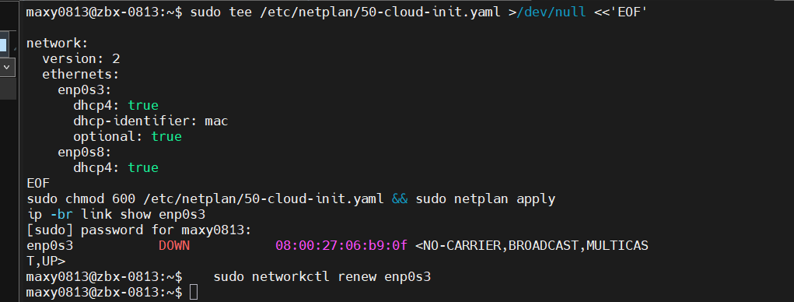
Figura 8. Netplan aplicado por SSH: enp0s3 con dhcp-identifier: mac y su MAC 08:00:27:06:b9:0f (evidencia 05)

4.4 Integración con GNS3
- Apagar la VM y poner el adaptador 1 de VirtualBox en No conectado; el adaptador 2 queda en sólo-anfitrión.
- En GNS3, Edit ▸ Preferences ▸ VirtualBox VMs ▸ New, elegir ZBX-0813 y en la plantilla poner 2 adaptadores con Allow GNS3 to use any configured VirtualBox adapter desmarcado.
- Arrastrar el nodo al proyecto y conectar su e0 al e1 (Gi0/1) del switch; el e1 de la VM no se conecta.
- Encender primero el router y el switch y después la VM, siempre desde GNS3.

5. Router R-0813
La configuración del router está en scripts/R-0813_config.txt, en cinco bloques que se pegan en orden en la consola de GNS3. La clave de enable y la comunidad se escriben al pegar; en el repositorio aparecen como <CLAVE-ENABLE> y <COMUNIDAD-RO>, y en el running-config (anexo B) como <ELIMINADO>.

5.1 Base e interfaz de la LAN (bloque 1)
Nombre, dominio, hora local en los registros, cifrado de las claves de tipo 7, servidor web apagado, aviso legal, cierre de sesión por inactividad y la interfaz de la LAN.
R-0813 · BLOQUE 1
enable
configure terminal
hostname R-0813
no ip domain-lookup
ip domain-name lab0813.local
clock timezone AST -4 0
service timestamps log datetime msec localtime show-timezone
service timestamps debug datetime msec localtime show-timezone
service password-encryption
no ip http server
no ip http secure-server
banner motd ^
ACCESO RESTRINGIDO - R-0813 (LAB0813)
Solo personal autorizado. Toda la actividad queda registrada.
^
interface FastEthernet0/0
description LAN 10.20.25.0/24 hacia SW-0813 Gi0/0
ip address 10.20.25.1 255.255.255.0
no shutdown
exit
line con 0
exec-timeout 10 0
logging synchronous
exit
logging buffered 64000 informational
end

5.2 Clave de enable (bloque 2)
Protege el modo privilegiado con una clave guardada como secret (hash). Se escribe a mano al configurar.
R-0813 · BLOQUE 2
configure terminal
enable secret <CLAVE-ENABLE>
end

5.3 Servidor DHCP de la LAN (bloque 3)
El pool LAN-0813 cubre la red y entrega gateway, dominio y un día de concesión; las direcciones .1 a .20 se reservan para equipos con IP fija, salvo la .10. El pool ZBX-0813 es la reserva: entrega la 10.20.25.10 solo al cliente con el client-identifier 0108.0027.06b9.0f.
R-0813 · BLOQUE 3
! .1 a .20 quedan para equipos con IP fija; la .10 no se excluye porque es la
! reserva de ZBX-0813 (una IP reservada no puede estar en un rango excluido).
! La reserva usa el client-identifier: 01 + MAC del adaptador 1 de ZBX-0813.
configure terminal
ip dhcp excluded-address 10.20.25.1 10.20.25.9
ip dhcp excluded-address 10.20.25.11 10.20.25.20
ip dhcp pool LAN-0813
network 10.20.25.0 255.255.255.0
default-router 10.20.25.1
domain-name lab0813.local
lease 1
exit
ip dhcp pool ZBX-0813
host 10.20.25.10 255.255.255.0
client-identifier 0108.0027.06b9.0f
default-router 10.20.25.1
domain-name lab0813.local
exit
end

5.4 SNMP de solo lectura (bloque 4)
La ACL estándar ACL-SNMP solo permite al servidor Zabbix y registra cualquier otro intento. La comunidad es de solo lectura y queda atada a esa ACL. ifindex persist mantiene la numeración de las interfaces aunque el router se reinicie, para que Zabbix no confunda sus datos.
R-0813 · BLOQUE 4
configure terminal
ip access-list standard ACL-SNMP
remark Solo ZBX-0813 consulta SNMP
permit host 10.20.25.10
deny any log
exit
snmp-server community <COMUNIDAD-RO> RO ACL-SNMP
snmp-server location LAB0813 - GNS3 - R-0813
snmp-server contact Maxyohan Montas 2025-0813
snmp-server ifindex persist
end

5.5 Comprobación (bloque 5)
R-0813 · BLOQUE 5
terminal length 0
show ip interface brief
show ip dhcp pool
show ip dhcp binding
show access-lists ACL-SNMP
copy running-config startup-config

show ip dhcp binding muestra la reserva en uso: 10.20.25.10 para el client-identifier de ZBX-0813, de tipo Manual y estado Active (figura 9). En el arranque también se ve el mensaje del agente SNMP (SNMP agent on host R-0813 is undergoing a cold start).
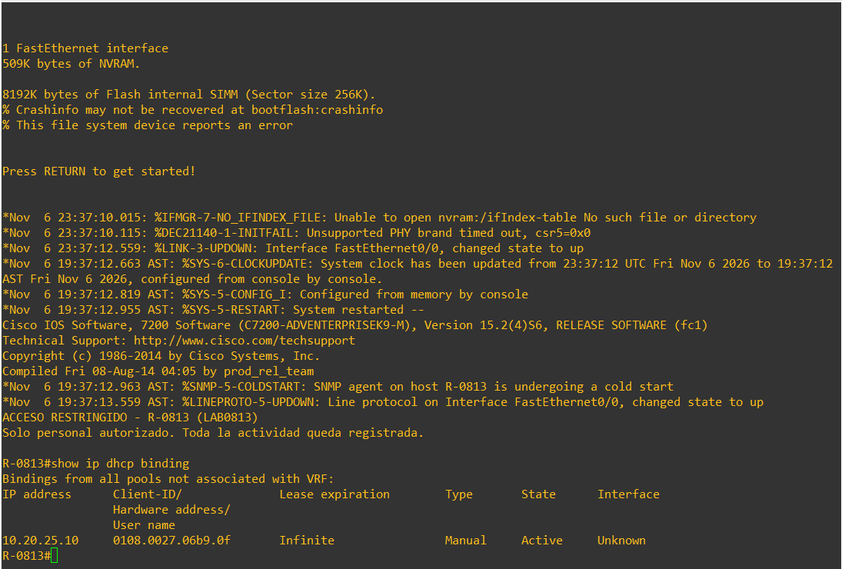
Figura 9. R-0813: arranque con la configuración guardada y show ip dhcp binding con la reserva activa (evidencia 07)

6. Switch SW-0813
El switch usa scripts/SW-0813_config.txt, también en cinco bloques. El bloque 2 (clave de enable) es igual al del router.

6.1 VLAN, puertos e IP de gestión (bloque 1)
La VLAN 13 agrupa los puertos del router y del servidor; la interfaz Vlan13 lleva la IP que consulta Zabbix y el switch sale por el router como gateway. Los ocho puertos libres pasan a la VLAN 999 y se apagan, la Vlan1 se apaga y en los puertos de acceso se desactiva la negociación de troncales. El puerto del servidor tiene además PortFast y BPDU Guard.
SW-0813 · BLOQUE 1
enable
configure terminal
hostname SW-0813
no ip domain-lookup
ip domain-name lab0813.local
clock timezone AST -4 0
service timestamps log datetime msec localtime show-timezone
service timestamps debug datetime msec localtime show-timezone
service password-encryption
no ip http server
no ip http secure-server
banner motd ^
ACCESO RESTRINGIDO - SW-0813 (LAB0813)
Solo personal autorizado. Toda la actividad queda registrada.
^
vlan 13
name LAN
vlan 999
name NO-USADO
exit
interface GigabitEthernet0/0
description R-0813 Fa0/0 (servidor DHCP)
switchport mode access
switchport access vlan 13
switchport nonegotiate
no shutdown
exit
interface GigabitEthernet0/1
description ZBX-0813 (Zabbix, cliente DHCP)
switchport mode access
switchport access vlan 13
switchport nonegotiate
spanning-tree portfast
spanning-tree bpduguard enable
no shutdown
exit
interface range GigabitEthernet0/2 - 3 , GigabitEthernet1/0 - 3 , GigabitEthernet2/0 - 1
description Sin uso
switchport mode access
switchport access vlan 999
shutdown
exit
interface Vlan1
no ip address
shutdown
exit
interface Vlan13
description Gestion de SW-0813
ip address 10.20.25.2 255.255.255.0
no shutdown
exit
ip default-gateway 10.20.25.1
line con 0
exec-timeout 10 0
logging synchronous
exit
logging buffered 64000 informational
end

6.2 DHCP snooping (bloque 3)
DHCP snooping se activa para la VLAN 13 con Gi0/0 (router) como único puerto confiable. En el puerto de Zabbix se limita la cantidad de paquetes DHCP por segundo, para que un cliente no pueda inundar al servidor.
SW-0813 · BLOQUE 3
! Gi0/0 (router) es de confianza; en Gi0/1 un DHCP falso se descarta.
! Sin la opcion 82: el servidor DHCP del router descarta las solicitudes que la traen.
configure terminal
ip dhcp snooping vlan 13
no ip dhcp snooping information option
ip dhcp snooping
interface GigabitEthernet0/0
ip dhcp snooping trust
exit
interface GigabitEthernet0/1
ip dhcp snooping limit rate 15
exit
end

6.3 SNMP de solo lectura (bloque 4)
Misma ACL y misma comunidad que en el router; cambia la ubicación que informa el equipo.
SW-0813 · BLOQUE 4
configure terminal
ip access-list standard ACL-SNMP
remark Solo ZBX-0813 consulta SNMP
permit host 10.20.25.10
deny any log
exit
snmp-server community <COMUNIDAD-RO> RO ACL-SNMP
snmp-server location LAB0813 - GNS3 - SW-0813
snmp-server contact Maxyohan Montas 2025-0813
snmp-server ifindex persist
end

6.4 Comprobación (bloque 5)
SW-0813 · BLOQUE 5
terminal length 0
show vlan brief
show ip interface brief
show ip dhcp snooping
show ip dhcp snooping binding
show access-lists ACL-SNMP
copy running-config startup-config

La tabla de DHCP snooping registra a ZBX-0813 con su MAC, la IP 10.20.25.10, la VLAN 13 y el puerto Gi0/1; show vlan brief confirma la VLAN 13 con Gi0/0 y Gi0/1 y la VLAN 999 con los puertos libres (figura 10).
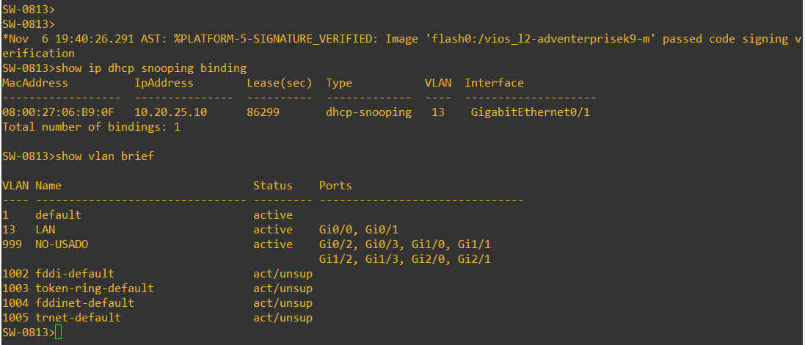
Figura 10. SW-0813: show ip dhcp snooping binding y show vlan brief (evidencia 08)

7. Monitoreo en Zabbix

7.1 Consulta SNMP desde el servidor
Antes de dar de alta los equipos en Zabbix se comprobó desde ZBX-0813, con Net-SNMP, que los dos responden a la comunidad de solo lectura (en las salidas la comunidad aparece como <comunidad>):
SALIDA OBTENIDA · ZBX-0813 · snmpwalk del grupo system (extracto)
maxy0813@zbx-0813:~$ snmpwalk -v2c -c <comunidad> 10.20.25.1 1.3.6.1.2.1.1
SNMPv2-MIB::sysDescr.0 = STRING: Cisco IOS Software, 7200 Software (C7200-ADVENTERPRISEK9-M),
Version 15.2(4)S6, RELEASE SOFTWARE (fc1)
SNMPv2-MIB::sysContact.0 = STRING: Maxyohan Montas 2025-0813
SNMPv2-MIB::sysName.0 = STRING: R-0813.lab0813.local
SNMPv2-MIB::sysLocation.0 = STRING: LAB0813 - GNS3 - R-0813
maxy0813@zbx-0813:~$ snmpwalk -v2c -c <comunidad> 10.20.25.2 1.3.6.1.2.1.1
SNMPv2-MIB::sysDescr.0 = STRING: Cisco IOS Software, vios_l2 Software (vios_l2-ADVENTERPRISEK9-M),
Experimental Version 15.2(20200924:215240) [...]
SNMPv2-MIB::sysContact.0 = STRING: Maxyohan Montas 2025-0813
SNMPv2-MIB::sysName.0 = STRING: SW-0813.lab0813.local
SNMPv2-MIB::sysLocation.0 = STRING: LAB0813 - GNS3 - SW-0813

Los datos de contacto y ubicación son los configurados con snmp-server contact y snmp-server location, lo que confirma que responde el agente de cada equipo (figura 11).
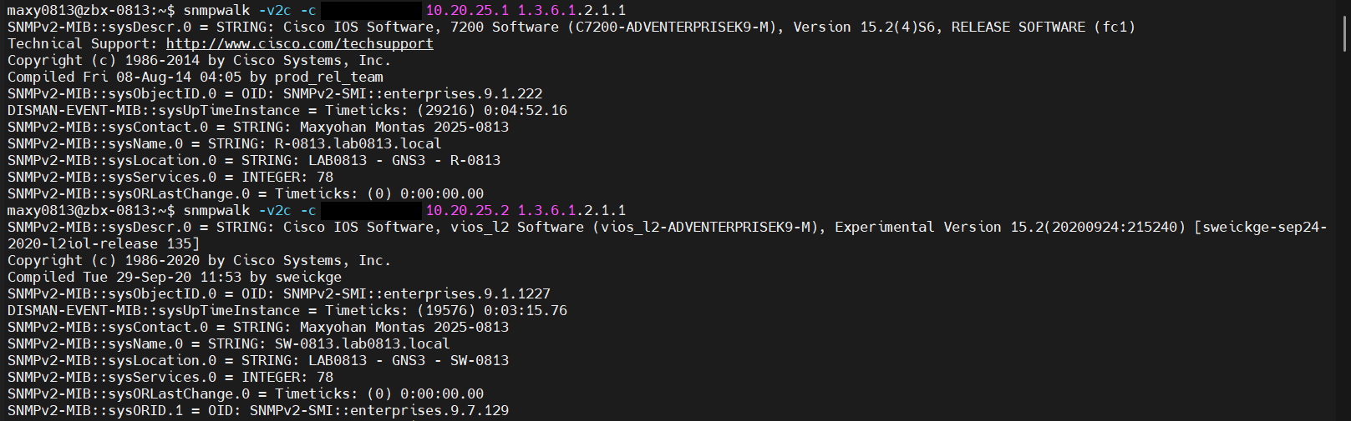
Figura 11. snmpwalk desde ZBX-0813 al router y al switch, con la comunidad tapada (evidencia 09)

7.2 Alta de los hosts
- Data collection ▸ Hosts ▸ Create host, con el nombre R-0813 y el grupo nuevo Red LAB0813.
- Plantilla Cisco IOS by SNMP, que trae el descubrimiento de interfaces, CPU, memoria y sensores.
- Interfaz SNMP: IP 10.20.25.1, puerto 161, SNMPv2, comunidad {$SNMP_COMMUNITY}.
- Pestaña Macros: {$SNMP_COMMUNITY} con la comunidad y el tipo Secret text.
- Lo mismo para SW-0813 con la IP 10.20.25.2.

Host | Interfaz | Plantilla | Comunidad | Grupo
R-0813 | SNMP v2c · 10.20.25.1:161 | Cisco IOS by SNMP | {$SNMP_COMMUNITY} (Secret text) | Red LAB0813
SW-0813 | SNMP v2c · 10.20.25.2:161 | Cisco IOS by SNMP | {$SNMP_COMMUNITY} (Secret text) | Red LAB0813

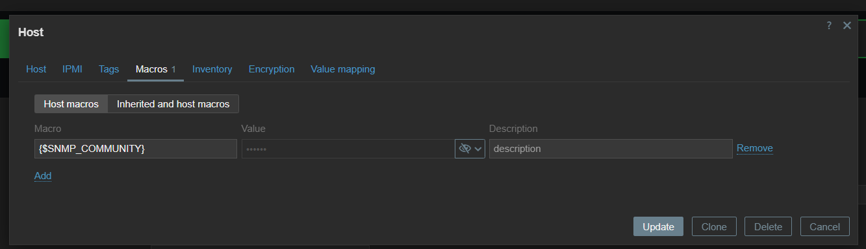
Figura 12. Macro {$SNMP_COMMUNITY} de tipo Secret text: el valor no se muestra (evidencia 10)

7.3 Disponibilidad y datos de los equipos
En Monitoring ▸ Hosts los dos equipos tienen la disponibilidad SNMP en verde; R-0813 recoge 54 ítems y 5 gráficas y SW-0813 50 ítems y 3 gráficas (figura 13).
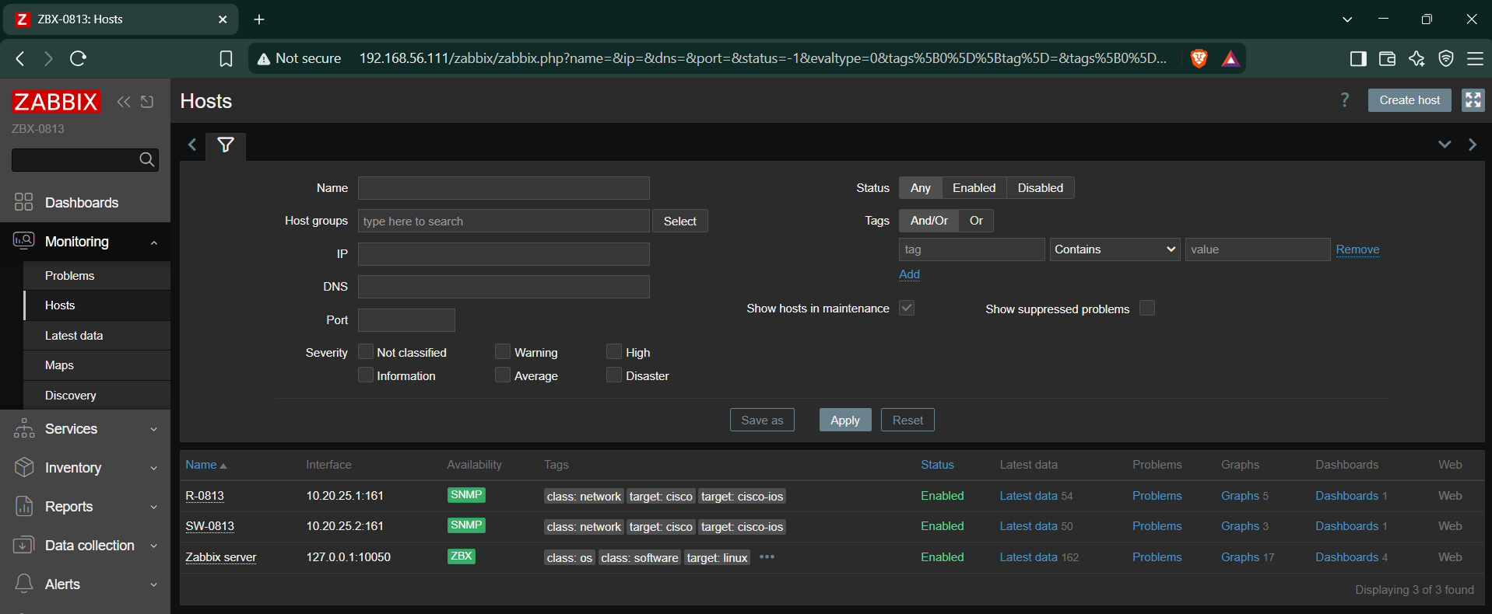
Figura 13. Monitoring ▸ Hosts: R-0813 y SW-0813 con SNMP disponible (evidencia 11)
Latest data muestra los valores que llegan por SNMP. Del router: CPU, estado de las fuentes, modelo CISCO7206VXR, memoria y temperatura (figura 14). Del switch: ping ICMP, tiempo de respuesta y tráfico de Gi0/0, el puerto del router (figura 15).
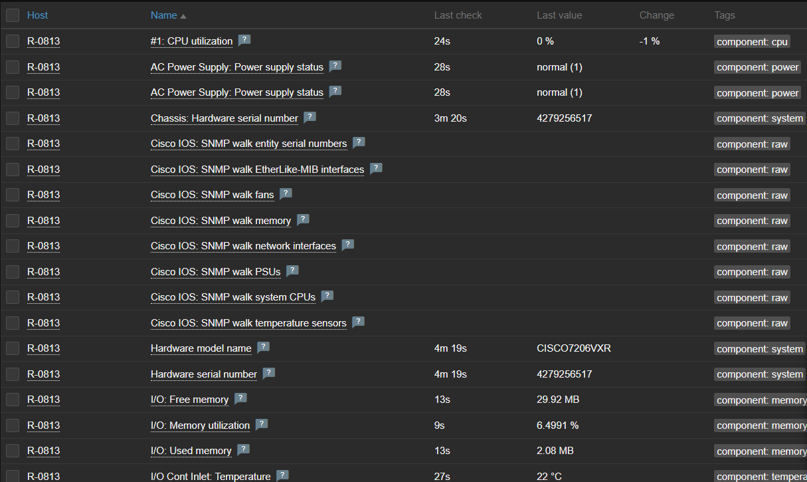
Figura 14. Latest data de R-0813: CPU 0 %, fuentes normal, CISCO7206VXR, memoria 6,5 % y 22 °C (evidencia 12)
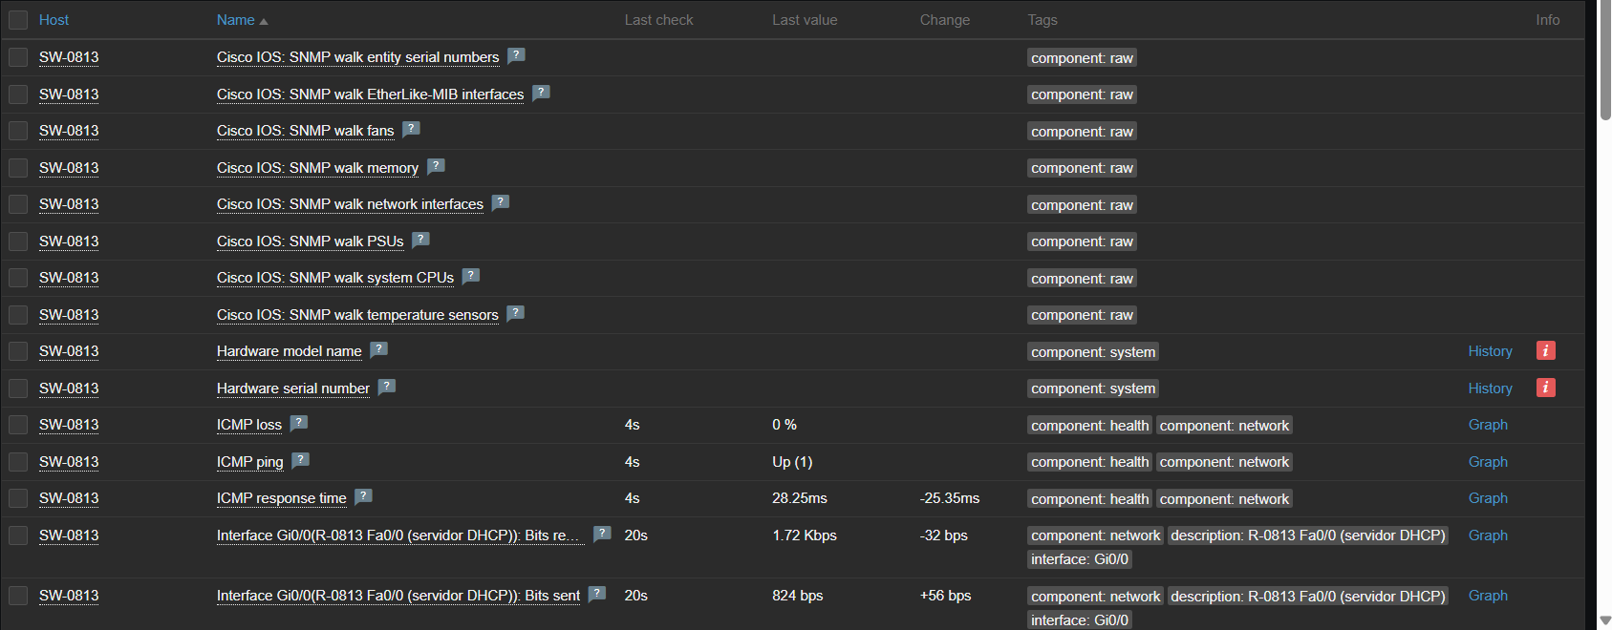
Figura 15. Latest data de SW-0813: ICMP ping Up, 28 ms y tráfico de Gi0/0 (evidencia 13)
El descubrimiento de interfaces encontró Fa0/0 en el router y Gi0/0, Gi0/1 y Vl13 en el switch, con las descripciones configuradas en cada equipo (figura 16).
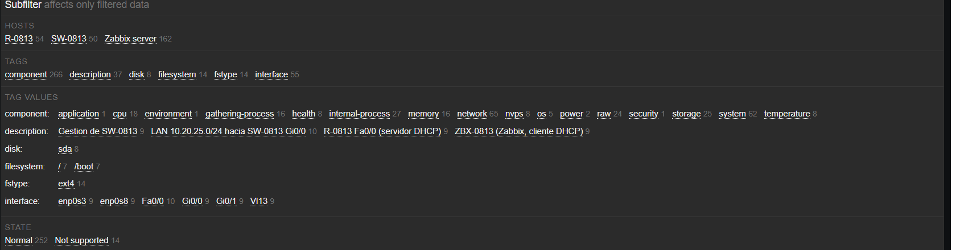
Figura 16. Subfiltro de Latest data: interfaces descubiertas por SNMP y sus descripciones (evidencia 14)

8. Pruebas y resultados
Las pruebas se hicieron el 6 de noviembre de 2026 con los tres equipos encendidos dentro de GNS3. Para cada una se indica el resultado obtenido y la figura que lo muestra.

8.1 Resumen
# | Prueba | Resultado obtenido | Fig. | Estado
1 | ZBX-0813 pide IP por DHCP | enp0s3 = 10.20.25.10/24, dinámica, concesión de un día | 17 | ✓ OK
2 | Binding en el servidor DHCP | 10.20.25.10 · 0108.0027.06b9.0f · Manual · Active | 9 | ✓ OK
3 | DHCP snooping | 08:00:27:06:B9:0F · 10.20.25.10 · VLAN 13 · Gi0/1 | 10 | ✓ OK
4 | VLAN del switch | VLAN 13: Gi0/0 y Gi0/1 · VLAN 999: los ocho puertos libres | 10 | ✓ OK
5 | SNMP desde el servidor | Los dos equipos responden al grupo system | 11 | ✓ OK
6 | Disponibilidad en Zabbix | R-0813 y SW-0813 con SNMP en verde · 54 y 50 ítems | 13 | ✓ OK
7 | Datos del router | CPU, fuentes, modelo, memoria y temperatura | 14 | ✓ OK
8 | Datos del switch | Ping ICMP, latencia y tráfico de Gi0/0 | 15 | ✓ OK
9 | Descubrimiento de interfaces | Fa0/0, Gi0/0, Gi0/1 y Vl13 con sus descripciones | 16 | ✓ OK
10 | Comunidad incorrecta | Sin respuesta del router (timed out) hasta corregir la macro | 18 | ✓ OK

8.2 DHCP: el servidor de monitoreo recibe su IP
Con la VM ya conectada en GNS3, enp0s3 recibió la IP de la reserva; enp0s8 conserva la del adaptador sólo-anfitrión:
SALIDA OBTENIDA · ZBX-0813 · ip a (extracto)
2: enp0s3: <BROADCAST,MULTICAST,UP,LOWER_UP> mtu 1500 qdisc fq_codel state UP
link/ether 08:00:27:06:b9:0f brd ff:ff:ff:ff:ff:ff
inet 10.20.25.10/24 metric 100 brd 10.20.25.255 scope global dynamic enp0s3
valid_lft 86386sec preferred_lft 86386sec
3: enp0s8: <BROADCAST,MULTICAST,UP,LOWER_UP> mtu 1500 qdisc fq_codel state UP
inet 192.168.56.111/24 metric 100 brd 192.168.56.255 scope global dynamic enp0s8

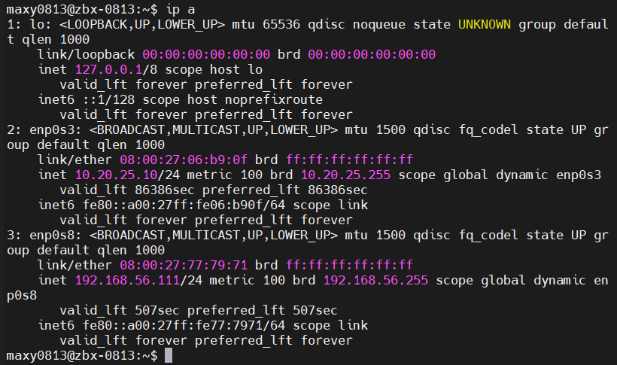
Figura 17. ip a en ZBX-0813 dentro de GNS3: enp0s3 con 10.20.25.10/24 dinámica (evidencia 06)
El router y el switch registran la misma concesión desde sus dos lados:
SALIDA OBTENIDA · R-0813 · show ip dhcp binding
IP address Client-ID/ Lease expiration Type State Interface
Hardware address/
User name
10.20.25.10 0108.0027.06b9.0f Infinite Manual Active Unknown

SALIDA OBTENIDA · SW-0813 · show ip dhcp snooping binding
MacAddress IpAddress Lease(sec) Type VLAN Interface
------------------ --------------- ---------- ------------- ---- --------------------
08:00:27:06:B9:0F 10.20.25.10 86299 dhcp-snooping 13 GigabitEthernet0/1
Total number of bindings: 1

8.3 SNMP y datos en Zabbix
Las consultas SNMP del servidor reciben respuesta de los dos equipos (figura 11) y Zabbix los marca como disponibles por SNMP (figura 13). Los valores de CPU, memoria, sensores y tráfico se actualizan cada pocos segundos (figuras 14 y 15) y las interfaces se descubren solas con sus descripciones (figura 16).

8.4 Comunidad incorrecta
Durante la configuración, la macro de R-0813 quedó con la comunidad en minúsculas. Como SNMP distingue mayúsculas, el router no respondió y Zabbix marcó la interfaz como no disponible: cannot retrieve OID '.1.3.6.1.2.1.1.2.0' … timed out (figura 18). Al escribir la comunidad exacta volvió a verde (figura 13). Es el comportamiento esperado: sin la comunidad correcta el equipo no entrega ningún dato.
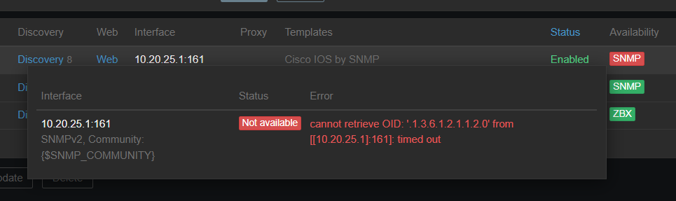
Figura 18. R-0813 no disponible por SNMP mientras la comunidad de la macro no coincidía (evidencia 15)

9. Problemas encontrados y soluciones
Problemas que aparecieron durante la implementación, su causa y cómo se resolvieron:
Problema | Causa | Solución
La web de Zabbix no abría (tardó demasiado en responder) | Se usaba una IP que no era la del adaptador sólo-anfitrión; la de NAT no se alcanza desde Windows | Abrir http://192.168.56.111/zabbix, la IP de enp0s8
Incorrect user name or password or account is temporarily blocked | El usuario es Admin con A mayúscula; tras varios fallos Zabbix bloquea la cuenta 30 s | Esperar el bloqueo y entrar con Admin
El netplan no se aplicó antes de pasar la VM a GNS3 | Se apagó la VM antes de pegar el bloque | Se aplicó por SSH en el primer arranque dentro de GNS3 y luego sudo networkctl renew enp0s3 (figura 8)
La GNS3 VM se caía con un Guru Meditation al encender el switch | IOSvL2 es el único nodo que usa KVM dentro de la GNS3 VM (virtualización anidada de VirtualBox) | Reiniciar la PC; después los tres equipos arrancaron sin problema
R-0813 en rojo en Zabbix: cannot retrieve OID … timed out | La macro {$SNMP_COMMUNITY} tenía la comunidad en minúsculas; SNMP distingue mayúsculas | Volver a escribir la macro con la comunidad exacta (figuras 18 y 13)

10. Conclusiones
- SNMP v2c de solo lectura con una ACL permite monitorear sin abrir la red a cambios: Zabbix lee lo que necesita (interfaces, tráfico, CPU, memoria y sensores) y ningún otro equipo puede consultar ni escribir.
- En SNMP v2c la comunidad viaja en texto claro; por eso se compensa con la ACL, una comunidad no predeterminada y la macro secreta. El paso siguiente natural sería SNMPv3 con autenticación y cifrado.
- La reserva DHCP por client-identifier le da al servidor de monitoreo una IP estable sin configurarla a mano, y esa IP fija es la que permite cerrar la ACL de SNMP a un solo origen.
- DHCP snooping protege a todos los clientes de la LAN de un servidor DHCP falso y deja una tabla (MAC, IP, VLAN y puerto) útil para investigar incidentes.
- Tener Zabbix en una máquina virtual independiente, con un adaptador para la LAN del laboratorio y otro para la administración, separa el tráfico de monitoreo del de gestión y facilita reproducir el montaje.

Anexo A. Repositorio
El repositorio reúne la documentación, los scripts usados, los running-configs, los diagramas y las evidencias. El README abre con el enlace al video demostrativo.
ESTRUCTURA
zabbix-snmp-dhcp-0813/
├── README.md video, propósito, topología, diseño, pruebas y problemas
├── configs/
│ ├── R-0813_running-config.txt
│ ├── SW-0813_running-config.txt
│ ├── ZBX-0813_config.md configuración aplicada de Ubuntu y Zabbix
│ └── ZBX-0813_netplan.yaml red del servidor (cliente DHCP)
├── docs/
│ ├── Documentacion_Zabbix-SNMP-DHCP_2025-0813.pdf / .docx
│ ├── Diagramas/ portada del video, topología, flujo DHCP y SNMP
│ └── Evidencias/ 15 capturas numeradas
└── scripts/
├── ZBX-0813_instalar-zabbix.sh
├── ZBX-0813_red.sh
├── ZBX-0813_verificar-snmp.sh
├── R-0813_config.txt router, bloques 1 a 5
└── SW-0813_config.txt switch, bloques 1 a 5

Seguridad del repositorio: no se publican la comunidad SNMP, la clave de enable ni las contraseñas de Ubuntu, MySQL o Zabbix. En los scripts aparecen como <COMUNIDAD-RO> y <CLAVE-ENABLE>, en los running-configs como <ELIMINADO> y en las capturas están tapadas.

Anexo B. Running-config de R-0813
configs/R-0813_running-config.txt
! =============================================================================
! R-0813 - running-config - Cisco 7200 (IOS 15.2(4)S6)
! Seguridad de Redes - Practica Zabbix - Maxyohan Montas (2025-0813)
!
! Configuracion en ejecucion del router al cierre de la practica (06-nov-2026),
! consolidada de los bloques aplicados (scripts/R-0813_config.txt) y verificada
! en el equipo y desde Zabbix (docs/Evidencias 07, 09, 11, 12 y 14).
! Se listan las lineas configuradas en la practica; las que IOS trae por
! defecto se omiten. Clave de enable y comunidad SNMP: <ELIMINADO>.
! =============================================================================
!
version 15.2
service timestamps debug datetime msec localtime show-timezone
service timestamps log datetime msec localtime show-timezone
service password-encryption
!
hostname R-0813
!
logging buffered 64000 informational
enable secret 5 <ELIMINADO>
!
clock timezone AST -4 0
!
ip dhcp excluded-address 10.20.25.1 10.20.25.9
ip dhcp excluded-address 10.20.25.11 10.20.25.20
!
ip dhcp pool LAN-0813
network 10.20.25.0 255.255.255.0
default-router 10.20.25.1
domain-name lab0813.local
lease 1
!
ip dhcp pool ZBX-0813
host 10.20.25.10 255.255.255.0
client-identifier 0108.0027.06b9.0f
default-router 10.20.25.1
domain-name lab0813.local
!
no ip domain lookup
ip domain name lab0813.local
!
interface FastEthernet0/0
description LAN 10.20.25.0/24 hacia SW-0813 Gi0/0
ip address 10.20.25.1 255.255.255.0
!
no ip http server
no ip http secure-server
!
ip access-list standard ACL-SNMP
remark Solo ZBX-0813 consulta SNMP
permit 10.20.25.10
deny any log
!
snmp-server community <ELIMINADO> RO ACL-SNMP
snmp-server location LAB0813 - GNS3 - R-0813
snmp-server contact Maxyohan Montas 2025-0813
snmp-server ifindex persist
!
banner motd ^C
ACCESO RESTRINGIDO - R-0813 (LAB0813)
Solo personal autorizado. Toda la actividad queda registrada.
^C
!
line con 0
exec-timeout 10 0
logging synchronous
stopbits 1
!
end

Anexo C. Running-config de SW-0813
configs/SW-0813_running-config.txt
! =============================================================================
! SW-0813 - running-config - Cisco IOSvL2
! Seguridad de Redes - Practica Zabbix - Maxyohan Montas (2025-0813)
!
! Configuracion en ejecucion del switch al cierre de la practica (06-nov-2026),
! consolidada de los bloques aplicados (scripts/SW-0813_config.txt) y verificada
! en el equipo y desde Zabbix (docs/Evidencias 08, 09, 11, 13 y 14).
! Se listan las lineas configuradas en la practica; las que IOS trae por
! defecto se omiten. Clave de enable y comunidad SNMP: <ELIMINADO>.
! =============================================================================
!
version 15.2
service timestamps debug datetime msec localtime show-timezone
service timestamps log datetime msec localtime show-timezone
service password-encryption
!
hostname SW-0813
!
logging buffered 64000 informational
enable secret 5 <ELIMINADO>
!
clock timezone AST -4 0
!
ip dhcp snooping vlan 13
no ip dhcp snooping information option
ip dhcp snooping
no ip domain lookup
ip domain name lab0813.local
!
! VLAN (se guardan en vlan.dat; "show vlan brief", evidencia 08):
! vlan 13 name LAN -> Gi0/0, Gi0/1
! vlan 999 name NO-USADO -> Gi0/2, Gi0/3, Gi1/0-3, Gi2/0-1
!
interface GigabitEthernet0/0
description R-0813 Fa0/0 (servidor DHCP)
switchport access vlan 13
switchport mode access
switchport nonegotiate
ip dhcp snooping trust
!
interface GigabitEthernet0/1
description ZBX-0813 (Zabbix, cliente DHCP)
switchport access vlan 13
switchport mode access
switchport nonegotiate
spanning-tree portfast
spanning-tree bpduguard enable
ip dhcp snooping limit rate 15
!
interface GigabitEthernet0/2
description Sin uso
switchport access vlan 999
switchport mode access
shutdown
!
interface GigabitEthernet0/3
description Sin uso
switchport access vlan 999
switchport mode access
shutdown
!
interface GigabitEthernet1/0
description Sin uso
switchport access vlan 999
switchport mode access
shutdown
!
interface GigabitEthernet1/1
description Sin uso
switchport access vlan 999
switchport mode access
shutdown
!
interface GigabitEthernet1/2
description Sin uso
switchport access vlan 999
switchport mode access
shutdown
!
interface GigabitEthernet1/3
description Sin uso
switchport access vlan 999
switchport mode access
shutdown
!
interface GigabitEthernet2/0
description Sin uso
switchport access vlan 999
switchport mode access
shutdown
!
interface GigabitEthernet2/1
description Sin uso
switchport access vlan 999
switchport mode access
shutdown
!
interface Vlan1
no ip address
shutdown
!
interface Vlan13
description Gestion de SW-0813
ip address 10.20.25.2 255.255.255.0
!
ip default-gateway 10.20.25.1
no ip http server
no ip http secure-server
!
ip access-list standard ACL-SNMP
remark Solo ZBX-0813 consulta SNMP
permit 10.20.25.10
deny any log
!
snmp-server community <ELIMINADO> RO ACL-SNMP
snmp-server location LAB0813 - GNS3 - SW-0813
snmp-server contact Maxyohan Montas 2025-0813
snmp-server ifindex persist
!
banner motd ^C
ACCESO RESTRINGIDO - SW-0813 (LAB0813)
Solo personal autorizado. Toda la actividad queda registrada.
^C
!
line con 0
exec-timeout 10 0
logging synchronous
!
end

Fuentes consultadas
Documentación oficial y técnica usada para la instalación y la configuración:
- Zabbix · Installation from packages (7.0)
- Zabbix · Agente SNMP (7.0)
- Zabbix · Ciclo de vida y política de versiones
- ComputingForGeeks · Zabbix 7.0 LTS en Ubuntu 24.04 (repositorio y esquema)
- Cisco · Configuring the Cisco IOS DHCP Server
- Cisco · Operate and Troubleshoot DHCP Snooping
- Cisco Community · Reserva DHCP dentro de un rango excluido
- Ubuntu · Ubuntu 24.04 releases
- Netplan · Referencia YAML (dhcp-identifier)
- GNS3 · virtualbox_vm.py (manejo de los adaptadores de VirtualBox)

